ปรากฏการณ์ด็อปเปลอร์

ปรากฏการณ์ด็อปเปลอร์ (Doppler Effect) เป็นปรากฏการณ์ธรรมชาติที่เกี่ยวกับการเปลี่ยนแปลงความยาวคลื่น เนื่องจากความสัมพัทธ์ระหว่างทิศทางการเคลื่อนที่ของแหล่งกำเนิดกับผู้สังเกตการณ์ ขณะที่แหล่งกำเนิดคลื่นกำลังเคลื่อนที่เข้าหา ผู้สังเกตการณ์จะได้รับคลื่นที่มีความถี่สูงขึ้นกว่าปกติ (ความยาวคลื่นสั้นลง) และเมื่อแหล่งกำเนิดคลื่นเคลื่อนที่ออก ผู้สังเกตการณ์จะได้รับคลื่นที่มีความถี่ต่ำกว่าปกติ (ความยาวคลื่นมากขึ้น) ยกตัวอย่าง เมื่อรถตำรวจเปิดไซเรนวิ่งเข้ามาหาเรา เราจะได้ยินเสียงไซเรนสูงขึ้น และเมื่อรถคันนั้นเคลื่อนที่ผ่านเราออกไป ก็จะได้ยินเสียงไซเรนต่ำลง

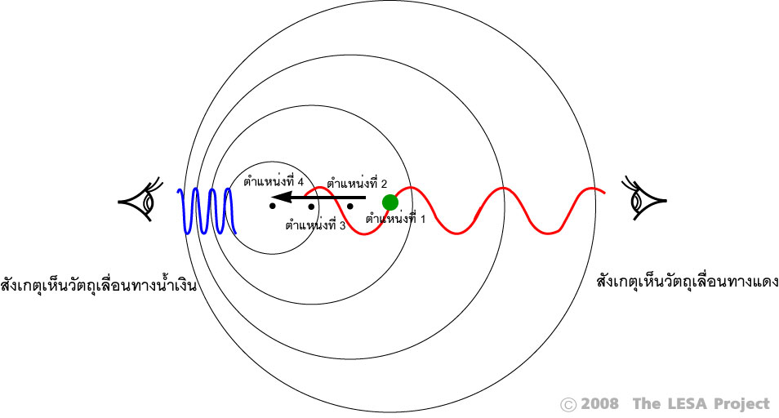
ภาพที่ 1 ปรากฏการณ์ด็อปเลอร์

ภาพที่ 1 อธิบายว่า เมื่อวัตถุเคลื่อนที่จากตำแหน่งที่ 1 ไปยังตำแหน่งที่ 4 ผู้สังเกตการณ์ที่อยู่ด้านซ้ายมือจะมองเห็นวัตถุจะมีความยาวคลื่นสั้นลง ส่วนผู้สังเกตที่อยู่ด้านขวามือจะมองเห็นวัตถุมีความยาวคลื่นมากขึ้น อย่างไรก็ตาม ปรากฏการณ์ด็อปเลอร์จะมีผลเฉพาะเมื่อวัตถุเคลื่อนที่เข้าและออกจากผู้สังเกตการณ์ในแนวสายตาเท่านั้น หากวัตถุเคลื่อนที่ในแนวตั้งฉากกับแนวสายตาของผู้สังเกตการณ์ ก็จะไม่มีผลใดๆ ทั้งสิ้น
เราเรียกปรากฏการณ์ที่วัตถุเคลื่อนที่เข้าหาผู้สังเกตการณ์แล้วความยาวคลื่นสั้นลงว่า “การเลื่อนทางน้ำเงิน” (Blueshift) และเรียกปรากฏการณ์ที่วัตถุเคลื่อนที่ออกจากผู้สังเกตการณ์แล้วความยาวคลื่นจะมากขึ้นว่า “การเลื่อนทางแดง” (Redshift) คริสเตียน ด็อปเปลอร์ ค้นพบหลักการนี้ในปี ค.ศ.1866 และเขียนเป็นสมการว่า

Δλ / λ₀ = ν / c
โดยที่ Δλ = ความยาวคลื่นที่เปลี่ยนแปลง
λ₀ = ความยาวคลื่นขณะที่วัตถุหยุดอยู่กับที่
- = ความเร็วที่วัตถุเคลื่อนที่ในแนวสายตา (Radial Velocity)
c = ความเร็วของแสง 3 x 10⁵ km ต่อวินาที

ตัวอย่าง ในการทดลองในห้องปฏิบัติการพบว่า เส้น H_{α} ของไฮโดรเจน เกิดขึ้นที่ความยาวคลื่น = 656.285 nm แต่ H_{α} ในสเปกตรัมของดาวเวกา เกิดขึ้นที่ความยาวคลื่น 656.255 nm ดังนั้นจะเกิดปรากฏการเลื่อนแดง หรือเลื่อนน้ำเงิน ดาวเวกาเคลื่อนที่ในแนวสายตาด้วยความเร็วเท่าไร
Δλ = λ - λ₀ = 656.255 nm - 656.285 nm = - 0.030 nm
ผลลัพท์ที่ได้เป็นลบ แสดงว่า เกิดปรากฏการณ์เลื่อนน้ำเงิน
- = c (Δλ / λ₀) = 3 x 10⁵ km/s (-0.030 nm / 656.286 nm) = - 13.7 km/s
ผลลัพท์ที่ได้เป็นลบ เนื่องจาก ดาวเวกากำลังเคลื่อนที่เข้าหาโลกด้วยความเร็ว 13.7 km/s

นักดาราศาสตร์ใช้ปรากฏการณ์ด็อปเลอร์ ศึกษาวัตถุในห้วงอวกาศได้หลายประการ ได้แก่
- ระบบดาวคู่ (Binary system) คือ ระบบที่ดาวฤกษ์โคจรรอบกันและกัน โดยมีจุดศูนย์กลางมวลร่วม (Center of mass) ในภาพที่ 2 แสดงเส้นดูดกลืนของดาว A และ B ดาวทั้งสองมีเส้นดูดกลืน 2 เส้น ดาว A มีเส้นดูดกลืนคู่บาง ดาว B มีเส้นดูดกลืนคู่หนา เมื่อดาวโคจรในทิศที่เข้าหาโลก เส้นดูดกลืนจะเลื่อนไปทางสีน้ำเงิน (ซ้ายมือ) เมื่อดาวโคจรในทิศที่ออกจากโลก เส้นดูดกลืน (ขวามือ) แต่ขณะที่ดาวเคลื่อนที่ในแนวตั้งฉากกับแนวสายตาจากโลก เส้นดูดกลืนก็จะไม่มีการเปลี่ยนแปลง นักดาราศาสตร์ใช้วิธีการนี้ในการศึกษาคาบวงโคจรของดาวคู่ที่อยู่ใกล้ชิดกันมาก
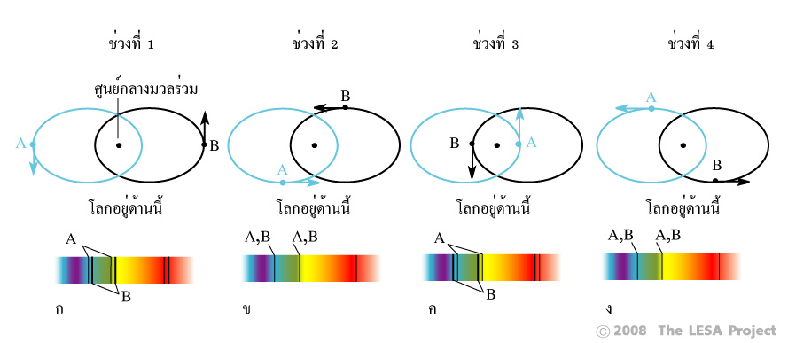
ภาพที่ 2 การเลื่อนทางน้ำเงินและการเลื่อนแดงในสเปกตรัม

- การหมุนรอบตัวเองของดาวเคราะห์ สเปกตรัมที่ได้จากดาวเคราะห์ในซีกที่หมุนเข้าหาโลก เกิดการเลื่อนทางน้ำเงิน ส่วนสเปกตรัมที่ได้จากซีกที่หมุนออกจากโลก เกิดการเลื่อนทางแดง
- การค้นหาดาวเคราะห์นอกระบบสุริยะ ดาวเคราะห์ที่โคจรรอบดาวฤกษ์ดวงอื่นๆ มีความสว่างน้อยมากจนมองไม่เห็นเนื่องจากอยู่ไกลโลกมาก อย่างไรก็ตามดาวเคราะห์มีอิทธิพลต่อวงโคจรของดาวฤกษ์เนื่องจากต่างก็โคจรรอบจุดศูนย์รวมมวลเช่นเดียวกับระบบดาวคู่ หากนักดาราศาสตร์ค้นพบดาวฤกษ์ที่โคจรรอบจุดศูนย์กลางมวลร่วม ดังที่แสดงในภาพที่ 3 ก็จะสามารถคำนวณหามวลของดาวเคราะห์ซึ่งมองไม่เห็น ที่โคจรอยู่ร่วมระบบได้

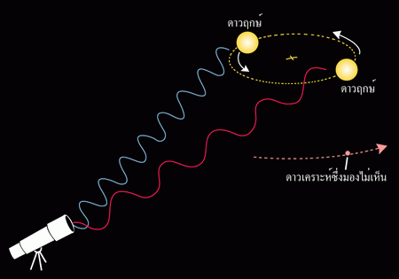
ภาพที 3 การตรวจหาระบบสุริยะอื่นๆ

- การเคลื่อนที่ของดาวฤกษ์ในทางช้างเผือก นักดาราศาสตร์ศึกษาทิศทางการเคลื่อนที่ของดาวฤกษ์ ภายในกาแล็กซีทางช้างเผือก โดยพิจารณาการเลื่อนทางแดงหรือการเลื่อนทางน้ำเงินของดาวแต่ละดวง
- การเคลื่อนที่ของกาแล็กซี โดยพิจารณาการเลื่อนทางแดงหรือการเลื่อนทางน้ำเงิน นักดาราศาสตร์พบว่า กาแล็กซีแอนโดรเมดากำลังเคลื่อนที่เข้าหากาแล็กซีทางช้างเผือก
- การขยายตัวของเอกภพ นักดาราศาสตร์พบว่า กาแล็กซีที่อยู่ไกลมากๆ กำลังเคลื่อนที่ห่างจากโลกในทุกทิศทาง กาแล็กซียิ่งอยู่ห่างไกลก็ยิ่งเคลื่อนที่เร็ว หรือมีค่าการเลื่อนแดงที่สูงมาก เป็นหลักฐานยืนยันว่า เอกภพกำลังขยายตัว ภาพที่ 4 แสดงให้เห็น การเลื่อนทางแดงบนสเปกตรัมของกาแล็กซีแห่งหนึ่ง เส้นไฮโดรเจนอัลฟา (H_{α}) ซึ่งปกติอยู่ที่ความยาวคลื่น 653 นาโนเมตร ในย่านแสงที่ตามองเห็น กลับเลื่อนไปอยู่ที่ความยาวคลื่น 760 นาโนเมตร ซึ่งอยู่ในย่านรังสีอินฟราเรด

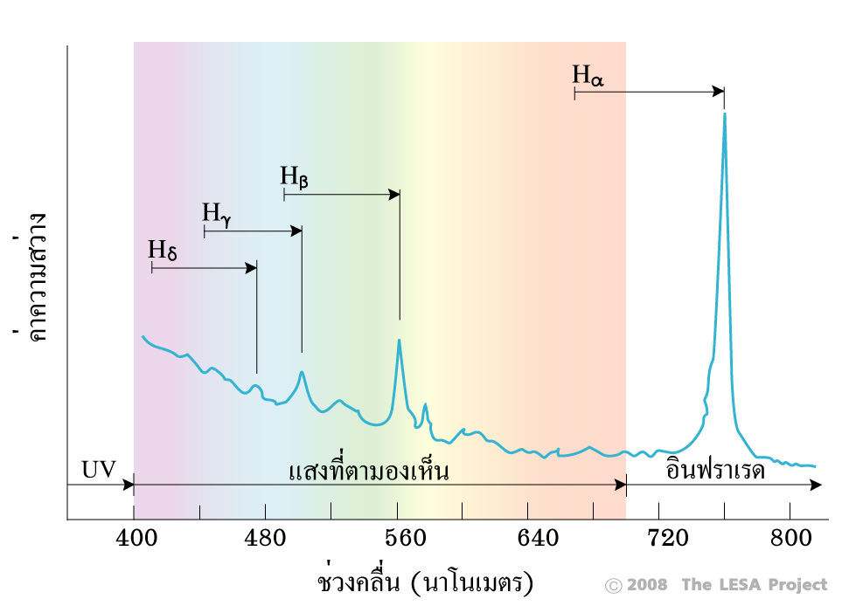

ภาพที 4 การเลื่อนทางแดงบนสเปกตรัมของกาแล็กซี

